**Отдел по образованию Сенненского районного**

**исполнительного комитета**

**Государственное учреждение образования**

**«Средняя школа №2 г.Сенно имени А.К.Касинцева»**

**Визитка будущего учреждения**

**инклюзивного образования Сенненского района**





**Государственное учреждение образования**

**«Средняя школа №2 г.Сенно имени А.К.Касинцева»**



**Обоснование выбора учреждения образования в качестве будущего учреждения инклюзивного образования**

Первый класс интегрированного обучения и воспитания в учреждении образования был открыт в 1997 году. В нем обучался 1 учащийся с интеллектуальной недостаточностью. Первый выпуск из класса интегрированного обучения и воспитания состоялся в 2004 году.

В настоящее время в классах интегрированного обучения и воспитания обучается следующий контингент учащихся с особенностями психофизического развития (далее – ОПФР): с тяжелыми нарушениями речи, с задержкой психического развития (трудностями в обучении), с нарушением слуха (2 отделения), с интеллектуальной недостаточностью. Коррекционно-педагогическую помощь учащиеся с ОПФР получают в пункте коррекционно-педагогической помощи (далее – ПКПП).

В 2020/2022 учебном году в учреждении обучается 562 учащихся, из них 36 учащийся с ОПФР, что составляет 6,4% от общей численности учащихся.

**Контингент обучающихся с особенностями психофизического развития** (далее – ОПФР):

|  |  |  |  |  |  |  |  |
| --- | --- | --- | --- | --- | --- | --- | --- |
| Учебный год | Количество классов интегрированного обучения и воспитания | В них детей | В том числе: | | | | Численность детей с нарушением речи в ПКПП |
| с интеллектуальной недостаточностью | с нарушением психического развития | с тяжелым нарушением речи | с нарушением слуха |
| 2019/2020 | 8 | 17 | 5 | 9 | 2 | 1 | 24 |
| 2020/2021 | 7 | 10 | 2 | 5 | 2 | 1 | 22 |
| 2021/2022 |  | 15 | 3 | 9 | 2 | 1 | 21 |

**Кадровый состав педагогов, осуществляющих совместное обучение и воспитание**

Образовательный процесс в классах интегрированного обучения и воспитания осуществляют 3 учителя-дефектолога, коррекционно-педагогическую помощь в ПКПП оказывает 1 учитель-дефектолог. Все имеют высшее дефектологическое образование. 1 из них имеет высшую квалификационную категорию, 2 – первую, 1 – вторую.

С детьми с ОПФР работают 2 специалиста СППС. 1 специалист имеет вторую квалификационную категорию, 1 – высшую.

Все специалисты своевременно проходят курсы повышения квалификации по работе с детьми с особенностями психофизического развития.

С 2021/2022 учебного года в учреждении образования обучается 2 учащихся с расстройствами аутистического спектра по программе 1 класса для детей с трудностями в обучении. Для успешной реализации образовательного процесса введена ставка воспитателя (тьютора), сопровождающего детей в процессе обучения.

Успешность образовательного процесса зависит от педагогического мастерства. В обучении детей с ОПФР педагоги учреждения образования используют современные педагогические технологии: технология современного проектного обучения – учителя трудового обучения Румо С.Л. (с 1999 года), Шидловская О.П. (с 2002 года), технология личностно-ориентированного обучения – учитель белорусского языка и литературы Сачнева Н.А. (с 2005 года), технология модульного обучения – учитель географии Зинькович И.В. (с 2000 года), технология разноуровневого обучения – учитель-дефектолог Курс Т.А. (с 2009 года), игровые технологии – учителя начальных классов Бобрик И.Н. (с 2000 года), Латышева Н.В.(с 2009 года).

**Адаптивная образовательная среда, созданная в учреждении образования**

В учреждении образования создана адаптивная образовательная среда для обучения и воспитания учащихся с ОПФР. Функционирует ПКПП, кабинет учителя-дефектолога, которые представляют собой специально оборудованные помещения, разграниченные на функциональные зоны, оснащенные дидактическими, наглядными, методическими материалами, учебными пособиями, программами соответствующих типов школ.

Для учащихся созданы комфортные условия для занятий физической культурой и спортом, трудового обучения. В учреждении образования организована работа компьютерного класса и школьной столовой. Адаптивная среда это не просто «обстановка». Она создает для детей атмосферу уюта и психоэмоционального комфорта, рабочий настрой и мотивирует их на учебную деятельность.

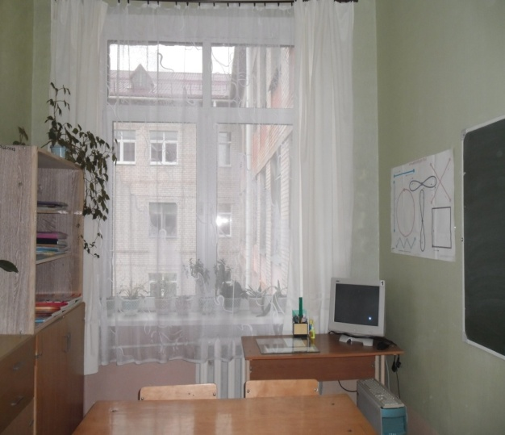 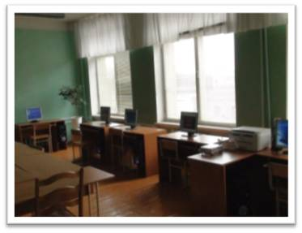

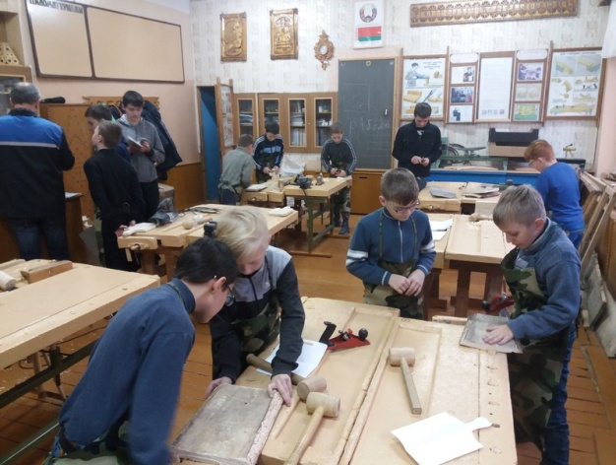 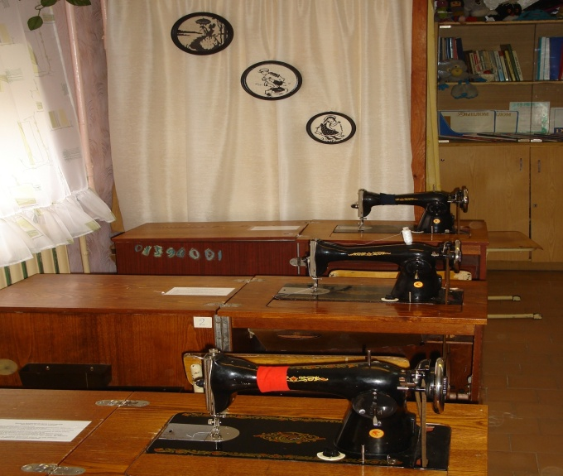

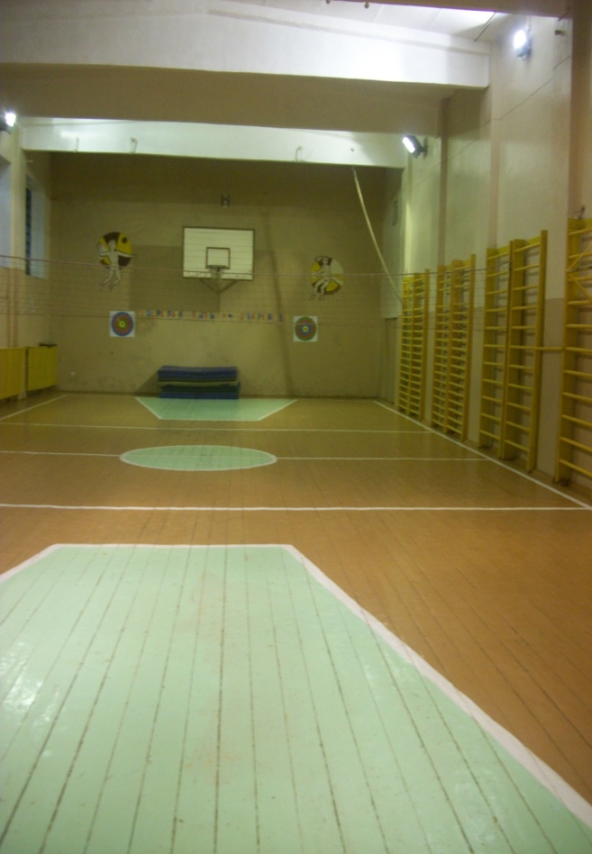 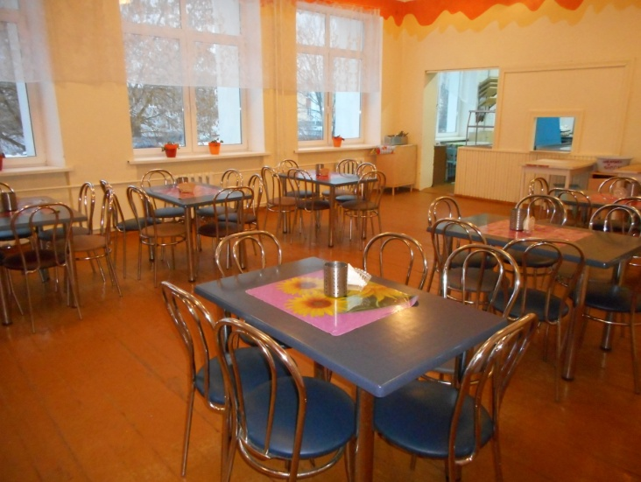

**Мероприятия учреждения образования по инклюзивной тематике**

На протяжении ряда лет стали традиционными мероприятия, проводимые в учреждении образования, в которых принимают участие дети с ОПФР: торжественные линейки, посвященные приему в ряды Белорусской республиканской пионерской организации, новогодние утренники, Дни здоровья, профориентационные поездки в Улльский государственный профессиональный лицей сельскохозяйственного производства им.Л.М.Доватора, трудовые акции по уборке прилегающей территории и др.

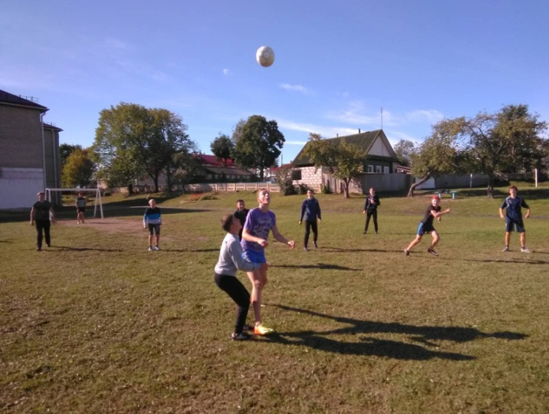 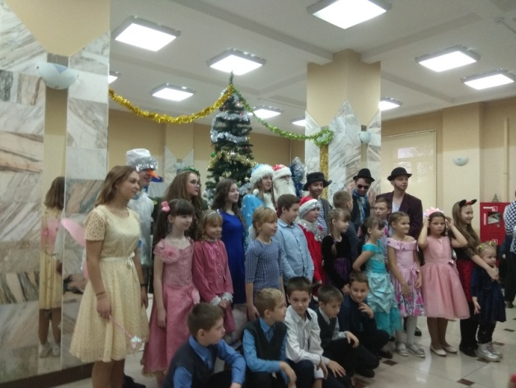 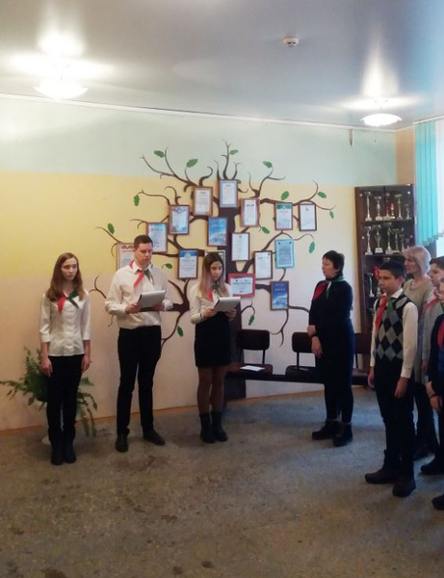

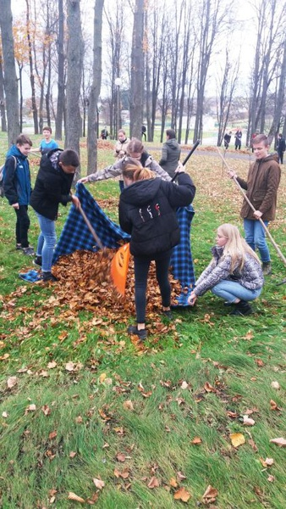 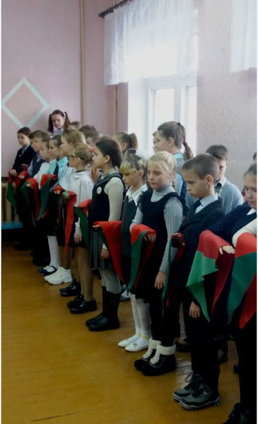 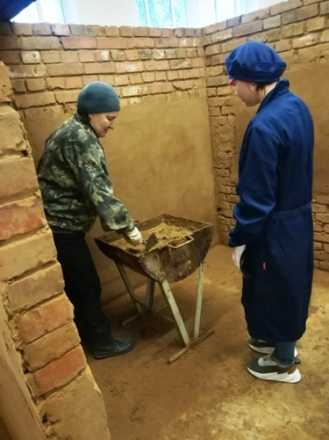

Учащиеся с ОПФР ежегодно принимают участие в районных мероприятиях ко Дню женщин, Дню защитника Отечества, Дню инвалидов, новогоднем утреннике.

**Включение детей с особенностями психофизического развития во внеклассную и внутришкольную деятельность**

Учащиеся с ОПФР активно включаются во внеклассную и внутришкольную деятельность совместно с нормально развивающимися сверстниками, что позволяет данной категории детей приобрести жизненный опыт, необходимый для социализации личности: общешкольный сбор дружины «Салют, Пионерия!», акция «Мы за мир!», трудовые десанты, классные часы по профориентации, экологическая акция «Наш уютный класс», Дни здоровья, экскурсии, походы, рейд «Забота», спортивных секций и др.

100% учащихся с ОПФР посещают факультативные занятия, организованные в учреждении образования: «По ступенькам правил здорового питания», «Азбука Берегоши», «Профессия моей мечты» и другие.

**Включение учащихся с особенностями психофизического развития в дополнительное образование**

С целью наиболее успешной адаптации в общественной жизни, расширения социальных контактов, развития возможности самореализации и самосовершенствования учащихся с ОПФР вовлечены в работу школьных объединений по интересам: декоративно-прикладного искусства «Веселая кисточка», «Радуга», «Мультиграфик». «Силуэт», «Пропильная резьба по древесине (фанере) и выжигание», «Сделай сам»; социально-педагогической направленности «Подросток», «Учимся жить в мире и согласии»; кружки спортивной направленности. Учащиеся с ОПФР активно посещают объединения по интересам «Соленое тесто», «Умею шить», «Мягкая игрушка», организованные в районном центре детей и молодежи.

**Внеучебные достижения учащихся с особенностями психофизического развития**

Стало традиционным участие детей с ОПФР в культурно-массовых мероприятиях, как в рамках школы (класса), так и в рамках района, области.

Учащиеся с ОПФР принимают участие в ежегодных районных мероприятиях: конкурсе детского творчества «Утренняя звезда», выставке детского творчества «Мир вокруг нас» ко Дню инвалидов и др.

Результатом целенаправленной работы являются награды за достижения учащихся с ОПФР: диплом 3 степени в областном конкурсе декоративно-прикладного искусства «Здравствуй, мир», диплом победителя районного этапа республиканского конкурса «Подружись со спортом», дипломы 2 и 3 степени на районном этапе республиканской олимпиады по трудовому обучению.

В детской районной библиотеке была организована индивидуальная выставка творческих работ учащейся с нарушением слуха, которая освещалась в районной газете «Голас Сенненшчыны».

**Перспективы учреждения образования по внедрению инклюзии**

Инклюзивное образование, являясь логическим продолжением системы интегрированного образования, предлагает новые, более совершенные и гибкие подходы к организации учебного процесса и взаимодействия с каждым ребенком. В связи с этим видится необходимым:

создание безбарьерной среды для всех категорий детей-инвалидов;

введение в штатное расписание учреждения образования ставки воспитателя, осуществляющего персональное сопровождение детей с аутистическими нарушениями;

повышение квалификации специалистов инклюзивного образования;

создание в учреждении образования волонтерских отрядов, пропагандирующих инклюзивные процессы в образовании.

**Девиз, определяющий направление работы коллектива по реализации идей инклюзивного образования –**

**«**ЛЮБИТЬ, ПОМОГАТЬ, ПРИНИМАТЬ, ВЕРИТЬ».